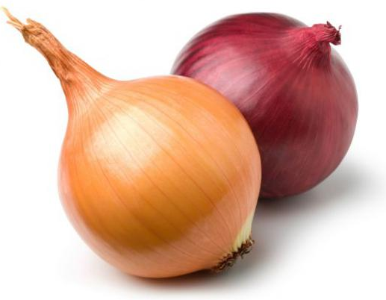
Verven met ajuin

Oriënteren
Onderzoeksvraag
Hoe kan je een eitje het mooist verven met ajuinen?

Voorbereiden
Materiaal
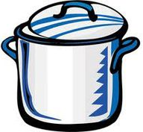
- Kookplaat
- Zeef
- Kookpot
- Water
- Bruine of rode schillen van een ajuin
- Wit stukje stof of een wit hardgekookt eitje
Veiligheid
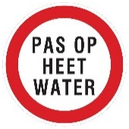
Wees voorzichtig met het kokende water.

Uitvoeren
Werkwijze
- Snijd de uienschillen in stukjes.
- Doe de schillen in een kookpot met water.
- Breng het aan de kook en laat het een halfuurtje pruttelen.
- Giet het geheel door een zeef zodat enkel de vloeistof overblijft.
- Leg het stukje stof of het eitje in de vloeistof en laat het een tijdje weken.
Waarneming
Welke kleur krijgt het water na het koken van de uienschillen?
…………………………………………………………………………………………………………………………………………………………….
Wat is er met het voorwerp gebeurd na stap 6?
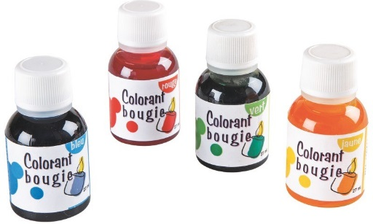
…………………………………………………………………………………………………………………………………………………………….

Reflecteren
Besluit
In de uienschillen zijn er natuurlijke …………………………………... aanwezig waarmee we kunnen ‘verven’.

